**Скакун Якуб Семёнов (Skakun Jakub)**

21 марта 1787 г – крещение (НИАБ 136-13-893, лист 1об, №10/1787-р (ориг))

**НИАБ 136-13-894:** Лист 1об. **Метрическая запись** **№10/1787-р (ориг).**

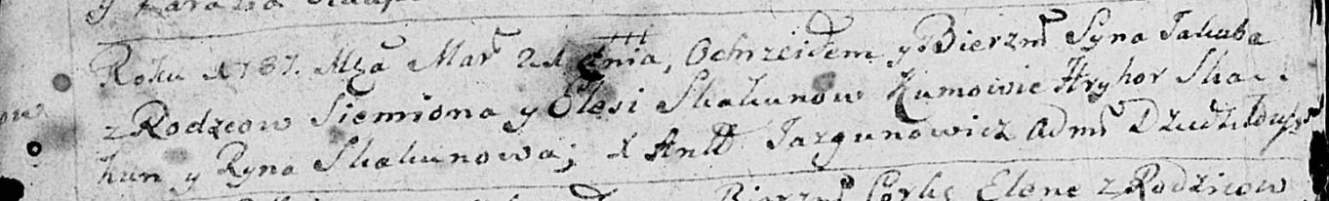

Дедиловичская Покровская церковь. 21 марта 1787 года. Метрическая запись о крещении.

Skakun Jakub - сын родителей с деревни Осово.

Skakun Siemion – отец.

Skakunowa Elesia – мать.

Skakun Hryhor - кум.

Skakunowa Ryna - кума.

Jazgunowicz Antoniusz – ксёндз.